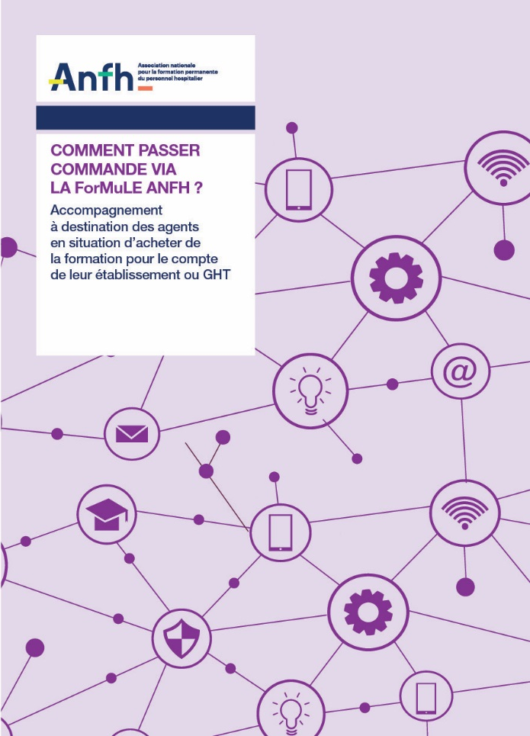
3 nouvelles sessions proposées :
14/04/2022 ou 15/04/2022 en présentiel
Horaires : 09h00 à 17h
Ou le 31/03/2022 en distanciel sur TEAMS
Horaires : 09h00 à 12h30
si la session de formation n’est pas terminée à 12h30, complément de 14h à 15h30

LA ForMuLE ANFH

Les Achats de Formation Mutualisés en Ligne pour les Etablissement adhérents de l’ANFH.
En tant que centrale d’achat de formation, l’ANFH accompagne ses adhérents pour faciliter la compréhension et l’application de leurs obligations en matière d’achat public de formation.
À ce titre, elle passe et contractualise des accords-cadres de prestations de formation pour le compte de ses adhérents, dans le respect des règles du code de la commande publique.
Les établissements ont donc la possibilité de passer des commandes dans le cadre de ces contrats, sans être soumis à une obligation préalable de mise en concurrence.
Pour aller plus loin dans cette démarche d’accompagnement des établissements, l’ANFH met à leur disposition un outil de commande en ligne permettant de consulter l’offre de formation achetée par l’Association et de commander, de manière dématérialisée, des sessions intra ou inter-établissements.
L’ANFH vous convie à participer à une journée de découverte et de prise en main de ce nouvel outil.
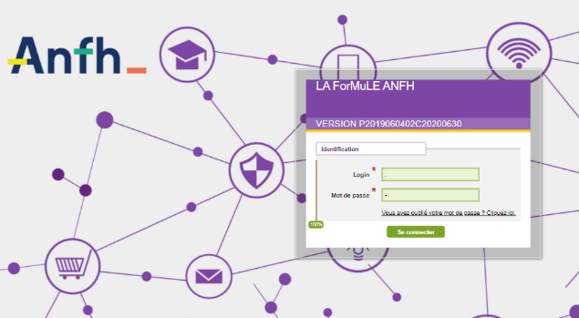
Public visé :
Responsables et Chargés de formation, DRH,
Acheteurs en charge des achats de formation

PROGRAMME

Présentation du contexte de la mise en place de La ForMuLE ANFH

DÉCOUVERTE DES MODALITÉS DE CONNEXION ET DE NAVIGATION SUR L’OUTIL

APPRENTISSAGE DE SES FONCTIONNALITÉS :
- Recherche multicritères d’une formation adaptée aux besoins
- Commande d’une formation organisée en intra ou en inter-établissements
- Modification ou annulation d’une commande
- Suivi des commandes en cours

Un guide d’utilisation « pas à pas » sera remis aux participants

A l’issue de la formation, les participants pourront solliciter, auprès de leur délégation ANFH, la création de leur compte utilisateur sur l’outil LA ForMuLE ANFH.

Une fois leur compte utilisateur activé, chaque participant disposera d’un accès à l’espace collaboratif LA ForMuLE ANFH accessible depuis sur le site Internet de l’ANFH.
Cet espace regroupe l’ensemble des outils d’accompagnement à l’utilisation de l’outil LA ForMuLE ANFH, soit :
- Le guide utilisateur « pas à pas ». Ce dernier détaille, sous forme de captures d’écran commentées, l’ensemble des fonctionnalités de l’outil ;
- Une fiche pratique à destination du ou des signataire(s) de l’établissement en charge de valider les commandes dans l’outil ;
- Un outil de démonstration. Ce dernier comprend des vidéos, sous forme de courtes séquences, ainsi que des captures d’écran pour revoir une ou plusieurs fonctionnalités de LA ForMuLE ANFH après avoir été formé.

